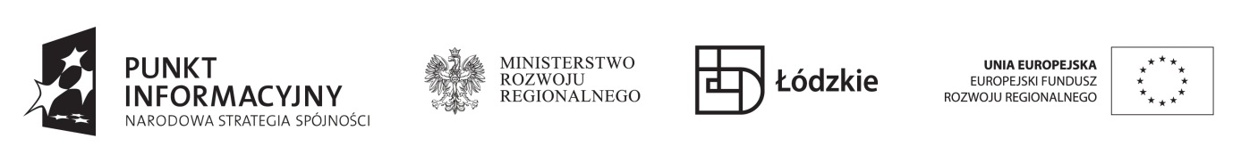

**Bezpłatne szkolenie pn. „Nieprawidłowości w projektach dofinansowanych w ramach RPO WŁ”**

Lokalny Punkt Informacyjny Funduszy Europejskich w Sieradzu zaprasza do udziału   
w szkoleniu pt. **„Nieprawidłowości w projektach dofinansowanych w ramach RPO WŁ”.** W trakcie szkolenia beneficjenci uzyskają informacje na temat zasad dotyczących sposobu postępowania w razie wykrycia nieprawidłowości w wykorzystaniu środków Regionalnego Programu Operacyjnego Województwa Łódzkiego na lata 2007-2013.

**ZGŁOSZENIA**

Potwierdzenie udziału następuje poprzez wysłanie formularza zgłoszeniowego (dostępny na stronie: **www.sieradz.eu** zakładka **Punkt Informacyjny Funduszy Europejskich** podzakładka **Działania informacyjno-promocyjne**) na numer fax: (43) 826-61-46 lub na adres: [punktinformacyjny@umsieradz.pl](mailto:punktinformacyjny@umsieradz.pl).

Zgłoszenia przyjmowane będą do 06.09.2012r do godz.14:00.

**UWAGA**

Ze względu na ograniczoną ilość miejsc o udziale w szkoleniu decydować będzie kolejność zgłoszeń. W przypadku pytań prosimy o kontakt pod numerem telefonu: 43 826-61-46.

**TERMIN WARSZTATÓW:**10 wrzesień 2012 r., godz. 10.00

**MIEJSCE:**Urząd Miasta Sieradza, Pl. Wojewódzki 1, II piętro sala B